Детские поделки на Пасху: пасхальные цыплята, пасхальные курочки.
Пасха – это семейный праздник, когда за одним столом собирается много друзей и родственников, вокруг бегают ребятишки. На Пасху принято делать и дарить друг другу маленькие подарки (пасхальные подарки своими руками): пасхальные корзинки с крашеными или декоративными яйцами, пасхальные куличи, пасхальные сувениры - пасхальных цыплят, курочек, зайчиков. Особенно интересно участвовать в подготовке к празднику и изготовлении поделок на Пасху своими руками детям.
Цель: научить некоторым приемам работы с бумагой – объемной аппликации, следовать правильной последовательности работы;
Задачи:
пробудить интерес к ручному творчеству и желание самим создавать различные поделки;
развивать творческое воображение, художественный вкус, мелкую моторику, глазомер;
формировать понятия о празднике Пасха его атрибутах и расширить словарный запас – Пасха, пасхальный кулич, пасхальное яйцо, пасхальный цыпленок, пасхальный кролик;
воспитывать следующие качества: трудолюбие, аккуратность, усидчивость, уверенность в своих силах;
воспитывать интерес к окружающему миру, вежливость и доброжелательность.

1. Пасхальный мастер класс. Пасхальные курочки. Пасхальные цыплята
Болгарский сайт Krokotak.com предлагает пять вариантов изготовления пасхальных курочек и пасхальных цыплят. Главное достоинство этих поделок состоит в том, что делать их быстро и просто.
Вариант 1.
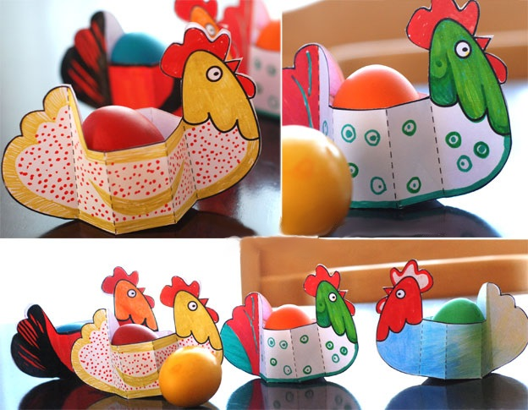

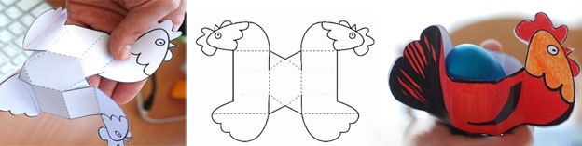

Скачайте шаблон этой пасхальной поделки для детей или нарисуйте. Вырежьте ее, дайте ребенку раскрасить курочку, склейте ее вместе с ним. Внутрь пасхальной курочки поместите крашеное яйцо.
Вариант 2.
Еще одна пасхальная поделка из бумаги - пасхальная курочка, клюющая зернышки. Так же, как и в предыдущем варианте, вырежьте шаблон и дайте его ребенку раскрасить.
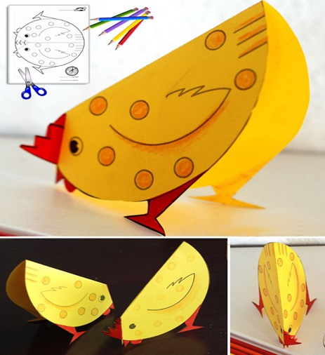

Подобных пасхальных курочек, но только без использования готового шаблона, можно сделать из бумажных тарелок. Согните бумажную тарелку пополам, вырежьте из цветной бумаги и приклейте пасхальной курочке: крылья, глазки, клюв, гребешок, бородку.
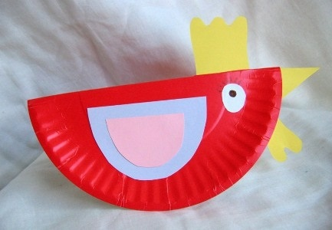

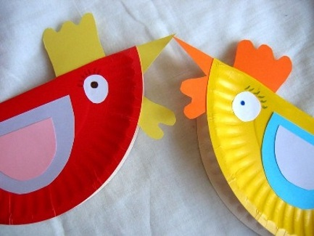

Вариант 3.
Из обычных бумажных тарелок можно сделать вместе с ребенком очень интересную поделку на Пасху своими руками. Подробный мастер класс как сделать пасхальную курочку с цыплятами своими руками смотрите на фото ниже.
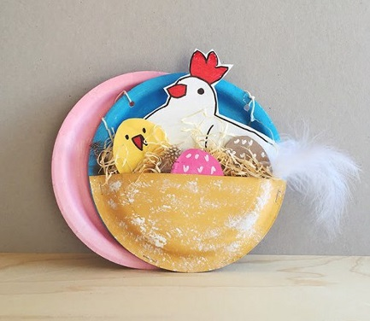

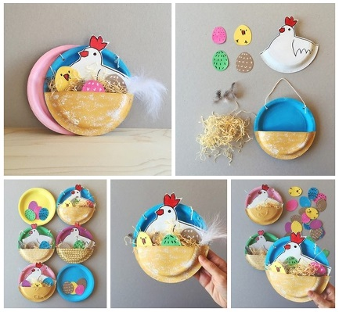

Вариант 4.
Из одноразовой картонной тарелки и цветной бумаги можно сделать симпатичного пасхального цыпленка своими руками.
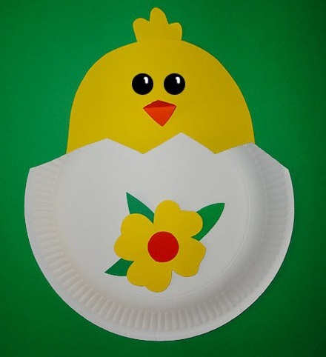

Вариант 5.
Подставка под яйцо - курочка из картонной упаковки от яиц. Подробный пасхальный мастер класс см. на фото ниже.
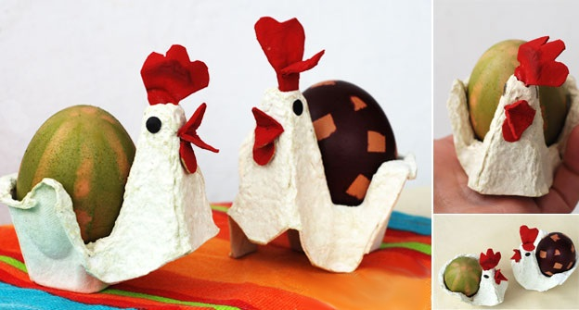

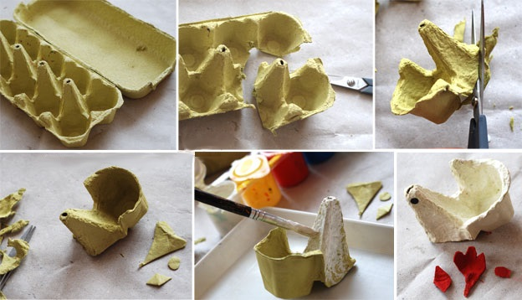

Вариант 6.
Бумага - один из самых доступных материалов для детского творчества. Много интересных поделок к Пасхе можно сделать вместе с детьми из цветной бумаги и картона. Например, этого симпатичного пасхального петушка. Смотрите подробный пасхальный мастер класс на фото ниже.
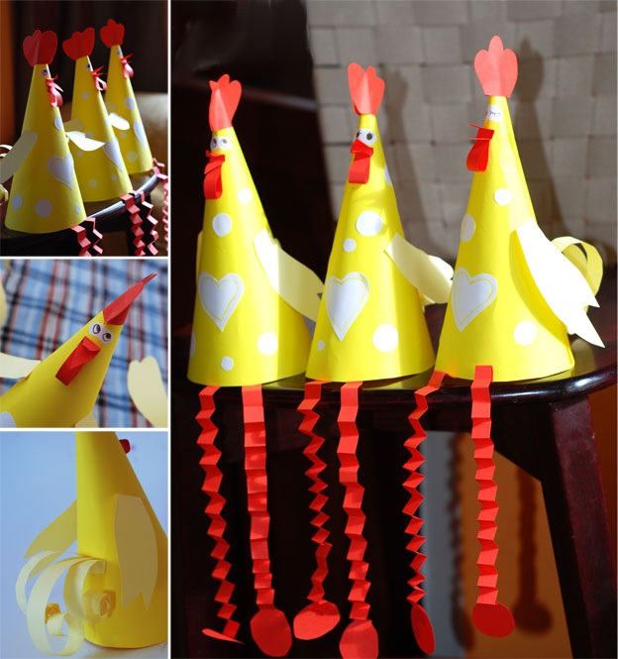

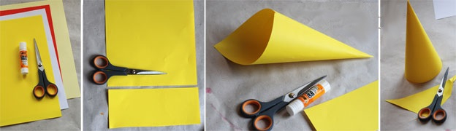

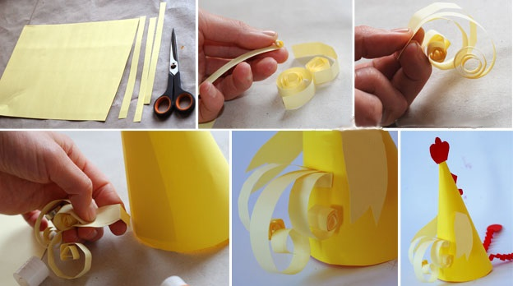

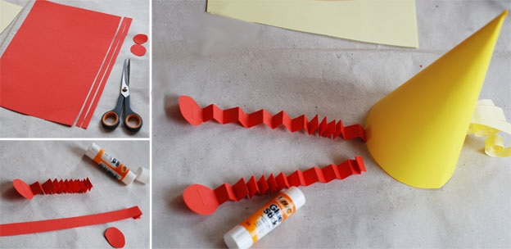

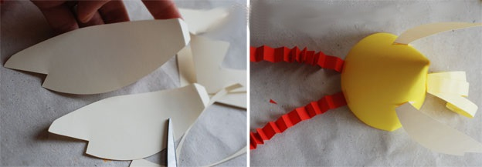

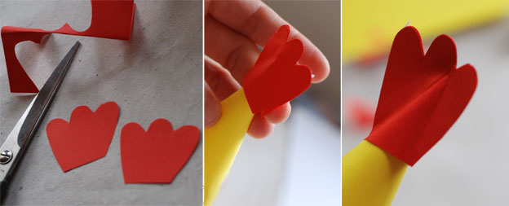

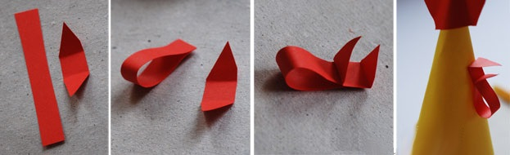

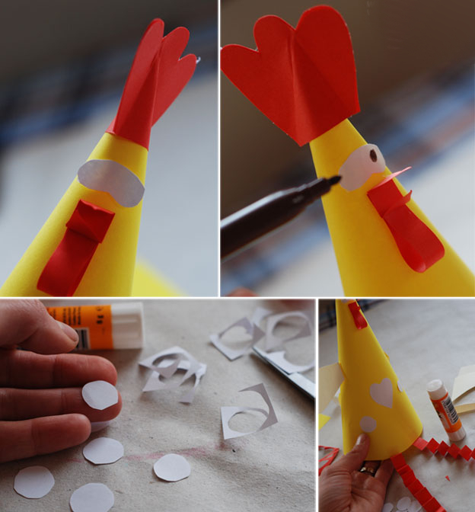

Вариант 7.
Воспользовавшись готовыми шаблонами, вы без труда сможете сделать вместе с детьми вот такие симпатичные пасхальные поделки из бумаги. Скачать шаблоны можно здесь.
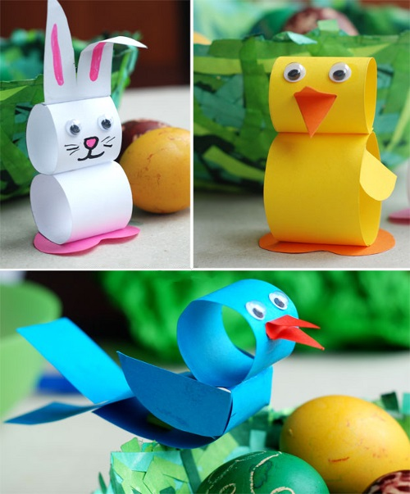

2. Своими руками к Пасхе. Пасхальные цыплята
Вариант 1.
Очень просто сделать очаровательного пасхального цыпленка из помпонов. Можно сделать пасхального цыпленка из двух или из одного помпона.
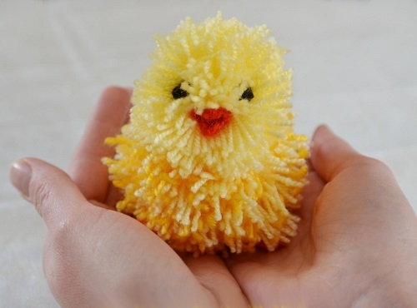

Как сделать помпон из пряжи? Для этого вырежьте из картона два одинаковых кольца. Сложите их вместе и обмотайте по кругу пряжей в несколько слоев (см. фото ниже). Вот что должно у вас в результате получиться.
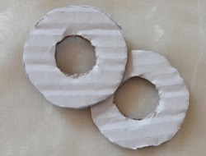

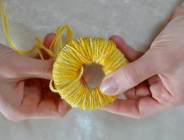

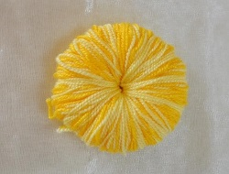

Теперь разрежьте заготовку для помпона по кругу ножницами и перевяжите по центру ниткой. Вам останется только подровнять помпон ножницами, чтобы все ниточки стали одинаковый длины, чтобы помпон был ровненький и красивенький.
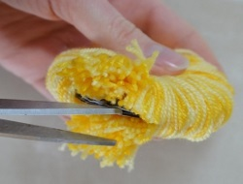

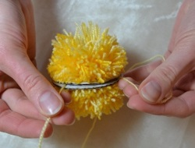

Если вы собираетесь делать пасхального цыпленка из двух помпонов, то вам надо будет сделать еще один помпон размером чуть поменьше для головы. Но можно обойтись и одним помпоном. Пасхальные цыплята из одного помпона тоже очень мило смотрятся. Судите сами!
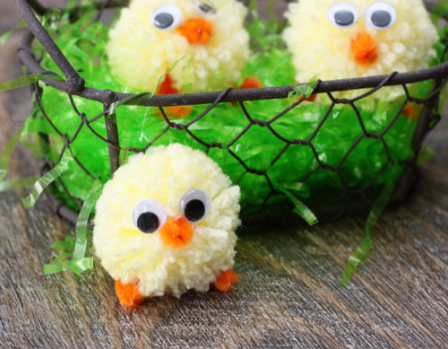

Для красоты посадите пасхального цыпленка в тщательно промытую и просушенную яичную скорлупу.
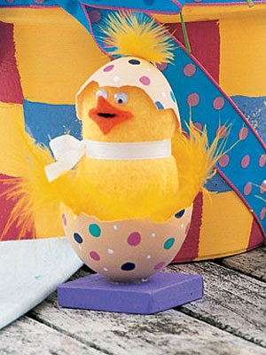

Интересная идея - приклеить к яичной скорлупе бамбуковые шпажки, в скорлупу посадить покупных или самодельных пасхальных цыплят. Такой поделкой можно украсить на Пасху горшки с домашними цветами или проросшей пшеницей.
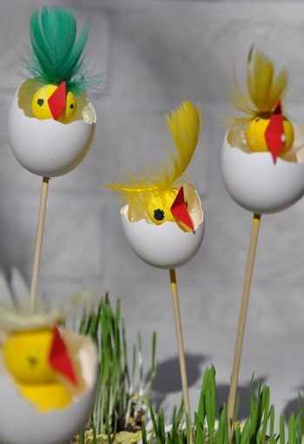

Вариант 2.
Еще можно сделать пасхального цыпленка из картонной упаковки от яиц. Подробный пасхальный мастер класс см. на фото ниже.
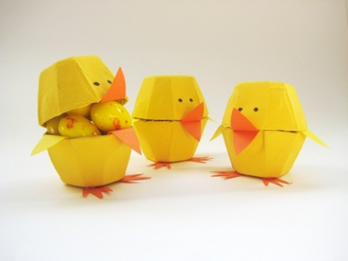

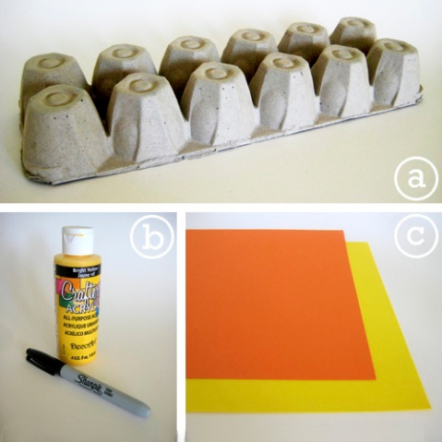

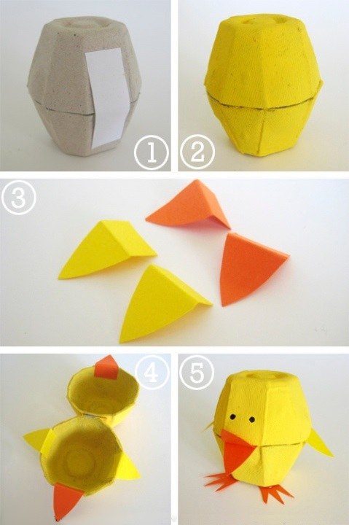

Вариант 3.

3. Детские поделки к Пасхе. Детские поделки на Пасху
Продолжаем рассказывать вам об интересных детских поделках на Пасху. Эти забавные пасхальные цыплята сделаны своими руками в технике папье-маше. Для тех, кто не знаком с этой техникой, расскажем более подробно, как их сделать.
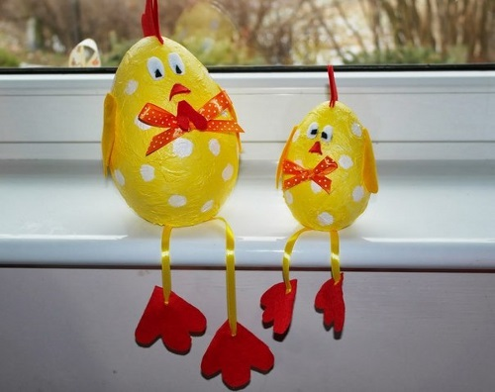

Для этой пасхальной поделки вам потребуются:
- воздушный шарик
- обычная бумага или газета
- гофрированная бумага желтого и белого цвета
- клей ПВА
- любой жирный крем или вазелин
- фетр, атласные ленточки
Как сделать пасхального цыпленка своими руками:
1. Надуйте шарик небольшого размера. Для удобства работы с ним подвесьте его на веревочке.
2. Смажьте шарик жирным кремом или вазелином.
3. Нарежьте или нарвите на небольшие кусочки обычную бумагу или газету.
4. Разведите клей ПВА водой в пропорции 2:1. Смазывая клеем каждый кусочек бумаги, обклейте ей шарик со всех сторон в несколько слоев. Кусочки должны ложиться друг на друга внахлест.
5. Таким же способом обклейте шарик несколькими слоями желтой гофрированной бумаги. Украсьте в конце кружочками, вырезанными из белой гофрированной бумаги.
6. Оставьте заготовку для цыпленка на просушку не менее чем на сутки.
7. Сдуйте и выньте воздушный шарик из поделки.
8. Из фетра сделайте пасхальному цыпленку глазки, клюв, гребешок, лапки, крылышки. Украсьте его атласными ленточками.
Пасхальная курочка на фото ниже также выполнена в технике папье-маше. Голова у нее сделана отдельно из бумаги и фетра и приклеена к туловищу в конце работы.
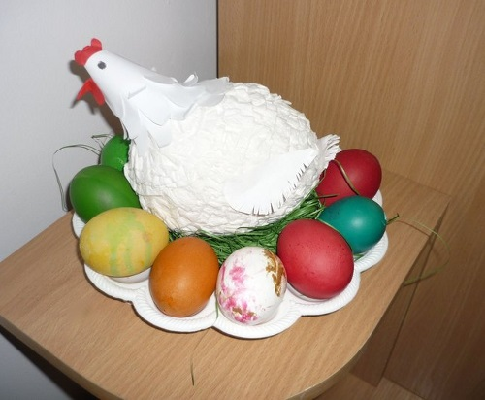

4. Пасхальный цыпленок своими руками. Пасхальная курочка своими руками
Чтобы сделать такую оригинальную пасхальную курочку вам понадобятся: картонный рулончик от туалетной бумаги, картон желтого цвета, желтая двусторонняя бумага, фломастеры, ножницы, клей, конфеты M&M's.
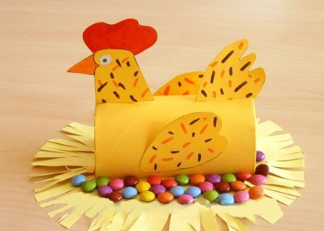

Картонный рулончик разрежьте вдоль и отрежьте от него небольшой сегмент, чтобы он стал представлять собой подобие арки (или туннеля). Обклейте его со всех сторон желтой бумагой или покрасьте желтой краской. Это будет туловище пасхальной курочки.
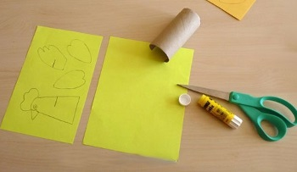

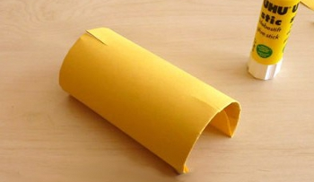

На желтом картоне распечатайте дополнительные детали для пасхальной поделки. Скачать их можно здесь. Раскрасьте их цветными фломастерами и вырежьте. Соберите пасхальную курочку из частей, крылышки надо будет приклеить клеем.
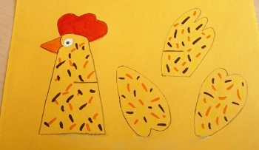

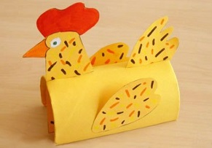

Из желтой бумаги сделайте гнездо. Яйца заменят конфеты M&M's.
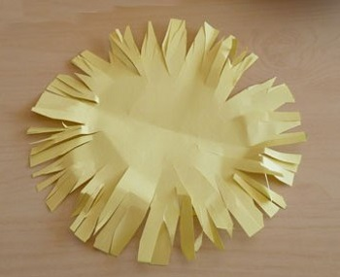

5. Пасхальные поделки своими руками
Из пластикового контейнера от киндер-сюрприза и пластилина быстро и просто можно сделать пасхального цыпленка своими руками. Справятся с этой пасхальной поделкой даже малыши.
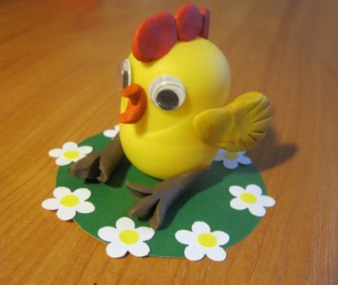

6. Пасхальные цыплята. Пасхальные курочки
Эта пасхальная курочка с цыплятами нарисована при помощи отпечатков детской ладошки и пальчиков.
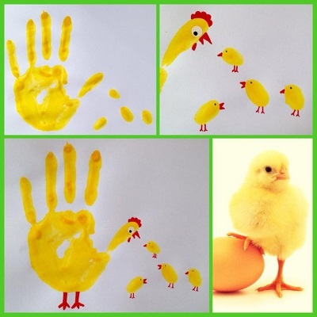

7. Детские поделки к Пасхе. Детские поделки на Пасху
Из отпечатков детских ладошек и ножек совсем несложно сделать вот таких симпатичных пасхальных цыплят.
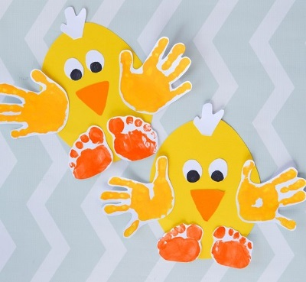

8. Пасхальный цыпленок своими руками
Очаровательного пасхального цыпленка можно сделать своими руками из пластиковых стаканчиков желтого цвета. Делается эта поделка на Пасху по тому же принципу, что и снеговик из пластиковых стаканчиков. Дополнительные детали у пасхального цыпленка выполнены из цветного картона. Бантик сделан из гофрированной бумаги.
